Министерство образования и науки Российской Федерации

Севастопольский государственный университет

Институт информационных технологий

Кафедра ИС

# ОТЧЕТ

по лабораторной работе №5

ЯЗЫК SQL. КОРРЕЛИРОВАННЫЕ ВЛОЖЕННЫЕ ПОДЗАПРОСЫ

Выполнил:

ст. гр. ИС/б-21-2-о

Мовенко К. М.

Проверил:

Гончаренко Д. Г.

Севастополь

2023

# ЦЕЛЬ РАБОТЫ

Ознакомиться с принципом работы коррелированных подзапросов.

# ХОД РАБОТЫ

Был написан запрос, соединяющий таблицу саму с собой через коррелированный подзапрос: вывести информацию по уголовным делам заключённых, посаженных на срок больший, чем в их месте заключения в среднем (Рисунок 1) Для проверки также были выведены средние сроки заключения для каждой из тюрем (Рисунок 2).

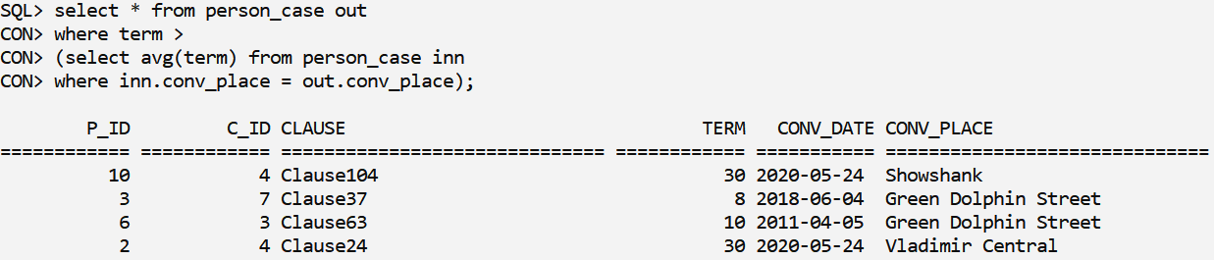

Рисунок 1 – Соотнесение таблицы со своей копией

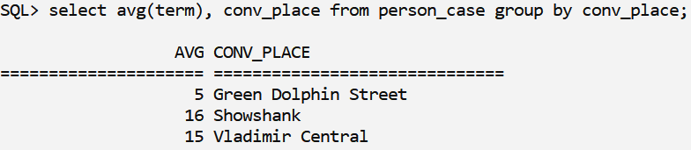

Рисунок 2 – Средние сроки заключения

Затем был написан коррелированный запрос, соединяющий две разные таблицы: вывести всех заключённых, у которых в базе данных указаны родственники (Рисунок 3).

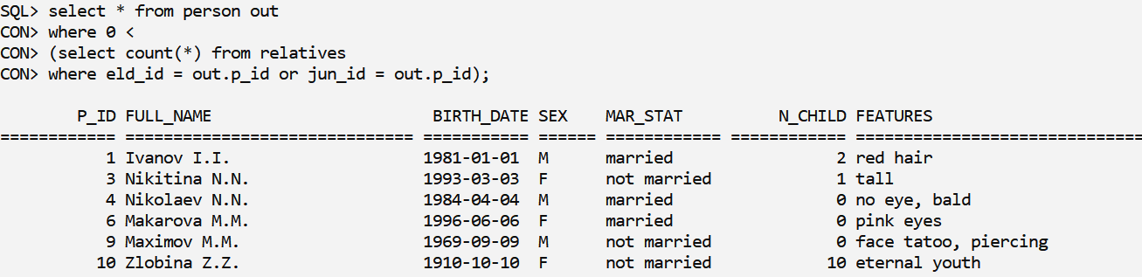

Рисунок 3 – Коррелированный запрос с двумя таблицами

Тот же запрос был написан с помощью оператора EXISTS (Рисунок 4).

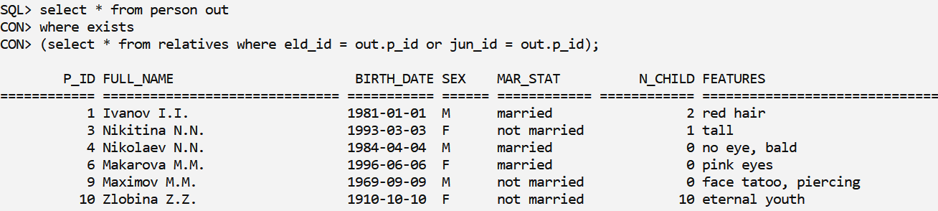

Рисунок 4 – Подзапрос с EXISTS

Был написан запрос с использованием оператора ALL: вывести мужчину и женщину с наибольшим числом детей (Рисунок 5).

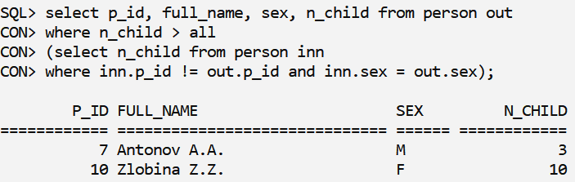

Рисунок 5 – Подзапрос с ALL

Был сделан запрос с использование оператора ANY: вывести информацию по уголовным делам заключённых мужчин (Рисунок 6).

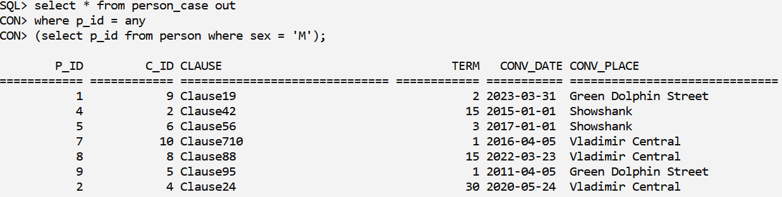

Рисунок 6 – Подзапрос с ANY

# КОНТРОЛЬНЫЕ ВОПРОСЫ

## Коррелированные вложенные подзапросы

Коррелированным называется подзапрос, который использует псевдоним таблицы, определённый не во вложенном запросе, а во внешнем. При этом вложенный запрос выполняется много раз − для каждой строки внешней таблицы.

## Для чего таблицам назначается псевдоним? Привести примеры назначения и использования псевдонимов в запросах

Таблицам назначается псевдоним, для того чтобы при наличии атрибутов, имя которых у таблиц совпадает (либо если запрос рекурсивный), можно было с помощью псевдонима однозначно определить из какой таблицы брать значения.

select * from person out where n_child >

(select avg(n_child) from person inn where out.sex = inn.sex);

## Операторы EXISTS, ALL, ANY – назначение, правила использования

EXIST – оператор проверяет, выдал ли результат запроса хотя бы один кортеж, и в зависимости от этого принимает значение логического 0 или 1.

ANY – оператор работает с операторами > (>=), < (<=), =. = ANY – аналог IN, проверяет вхождение значения в некоторое множество результатов. > ANY проверяет, чтобы элемент был больше минимального элемента множества, < ANY – меньше максимального. NOT ANY – элемент не равен хотя бы одному из элементов множества.

ALL – работает как ANY, но более строго. = ALL проверяет, чтобы в множестве был лишь один элемент, равный сравниваемому. > ALL – больше всех элементов множества, < ALL – меньше всех. NOT ALL – не равен ни одному из элементов.

## Какой из операторов EXISTS, ALL, ANY являются альтернативой друг другу? Привести примеры

ANY может быть аналогом EXISTS:

select * from person out where p_id = ANY

(select eld_id from relatives where eld_id = out.p_id);

# ВЫВОД

В ходе работы было проведено ознакомление с принципами работы коррелированных запросов, операторами EXISTS, ANY, ALL.